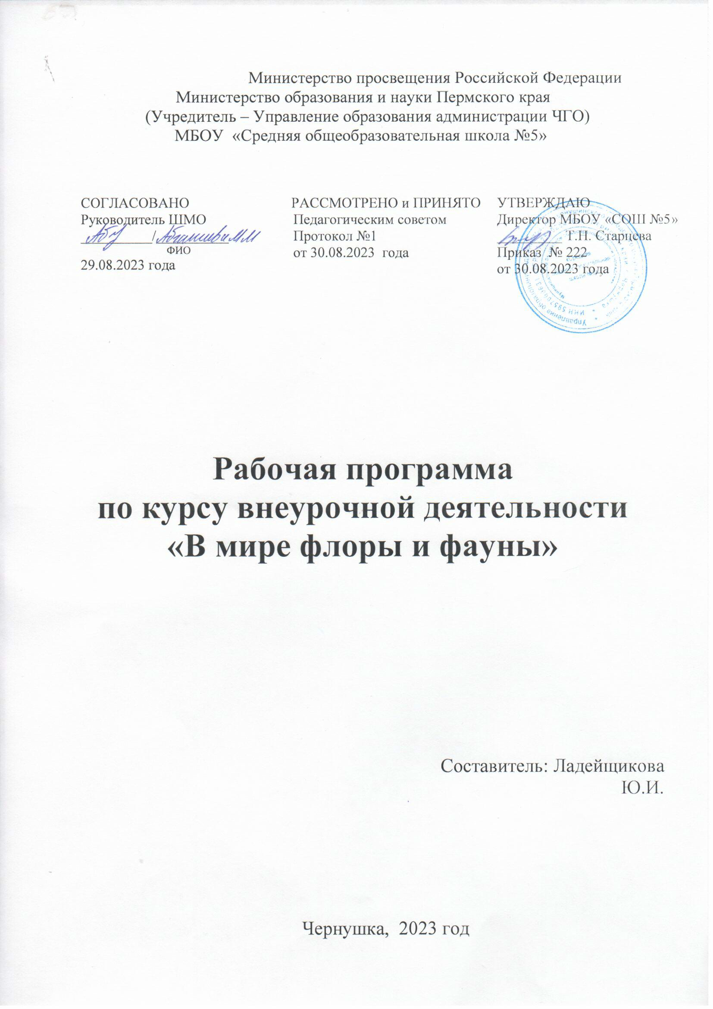

Пояснительная записка
Актуальность и назначение программы
Программа разработана в соответствии с требованиями Федерального государственного образовательного стандарта основного общего образования, ориентирована на обеспечение индивидуальных потребностей обучающихся и направлена на достижение планируемых результатов освоения Программы основного общего образования с учётом выбора участниками образовательных отношений курсов внеурочной деятельности. Это позволяет обеспечить единство обязательных требований ФГОС во всём пространстве школьного образования: не только на уроке, но и за его пределами. Актуальность реализации данной программы обусловлена потребностью подростков в расширенном и углубленном изучении биологии. А это влечёт за собой необходимость в педагогическом сопровождении школьников, позволяющем изучить спектр биологических наук на углубленном уровне, реализовать теоретические знания на практике. Эти важные задачи лишь отчасти решаются в учебном процессе. Работа по программе внеурочной деятельности «В мире флоры и фауны» позволит педагогу реализовать эти актуальные для личностного развития учащегося задачи. Программа станет востребованной как школьниками, которые планируют после окончания основной школы продолжить обучение в колледжах и техникумах, так и теми, кто планирует получить среднее образование в стенах школы, а также для обучающихся, заинтересованных в дальнейшем полоучать образование по биологическому профилю.
Цель и задачи курса:
Цель: Создать условия, которые обеспечат эффективное освоение биологических знаний за пределами школьной программы, а также получить основы исследовательской и проектной деятельности.
Задачи:
- Формирование системы научных знаний о системе живой природы и начальных представлений о биологических объектах, процессах, явлениях, закономерностях;
- Приобретение опыта использования методов биологической науки для проведения несложных биологических экспериментов;
- Развитие умений и навыков проектно–исследовательской деятельности;
- формирование основ экологической грамотности;
- Использование личностно-ориентированных технологий (технология развития критического мышления, технология проблемного обучения, технология обучения в сотрудничестве, кейс-технология, метод проектов);
- Организация проектной деятельности школьников и проведение мини-конференций, позволяющих школьникам представить индивидуальные (или групповые) проекты по выбранной теме.
МЕСТО КУРСА ВНЕУРОЧНОЙ ДЕЯТЕЛЬНОСТИ «В мире флоры и Фауны» В УЧЕБНОМ ПЛАНЕ
Программа может быть реализована в работе со школьниками 5-9классов.
Программа рассчитана на 34 часа, занятия проводятся 1 раз в неделю.
в рамках которых
Предусмотрены такие формы работы, как беседы, дискуссии,
мастер-классы, коммуникативные игры, решение кейсов.
ВЗАИМОСВЯЗЬ С ПРОГРАММОЙ ВОСПИТАНИЯ
Программа курса внеурочной деятельности разработана с
учётом рекомендаций Примерной программы воспитания. Это
позволяет на практике соединить обучающую и воспитательную деятельность педагога, ориентировать её не только на интеллектуальное, но и на нравственное, социальное развитие учащегося. Это проявляется:
в приоритете личностных результатов реализации программы внеурочной деятельности, нашедших своё отражение и конкретизацию в примерной программе воспитания;
в возможности включения школьников в деятельность, организуемую образовательной организацией в рамках модуля
«В мире флоры и фауны» программы воспитания;
в интерактивных формах занятий для школьников, обеспечивающих большую их вовлечённость в совместную с педагогом и другими детьми деятельность и возможность образования на её основе детско-взрослых общностей, ключевое значение которых для воспитания подчёркивается Примерной программой воспитания.
ОСОБЕННОСТИ РАБОТЫ ПЕДАГОГА ПО ПРОГРАММЕ
Задача педагога состоит в том, чтобы сопровождать процесс
деятельности школьника, раскрывая потенциал каждого через вовлечение в многообразную деятельность, организованную в разных формах. При этом результатом работы педагога в первую очередь является личностное развитие учащегося. Личностных результатов педагог может достичь,
увлекая учащегося совместной и интересной им обоим деятельностью, устанавливая во время занятий доброжелательную,
поддерживающую атмосферу, насыщая занятия ценностным
содержанием.
Примерная схема проведения занятий по программе может
быть такой: приветствие школьников; эмоциональная разрядка
(короткие игры, маленькая притча, размышления учащихся о
предложенном высказывании или цитате и т. п.); проблематизация темы предстоящего занятия; работа по теме занятия; рефлексия. Особенностью занятий являются их интерактивность внеурочной деятельности «В мире флоры и фауны» и многообразие используемых педагогом форм работы: в ходе даже одного занятия педагог может чередовать разнообразные
игры, групповую работу, обмен мнениями, самостоятельную
работу, дискуссии.
ПЛАНИРУЕМЫЕ РЕЗУЛЬТАТЫ ОСВОЕНИЯ КУРСА
ВНЕУРОЧНОЙ ДЕЯТЕЛЬНОСТИ «В МИРЕ ФЛОРЫ И ФАУНЫ»
Занятия в рамках программы направлены на обеспечение достижения школьниками следующих личностных, метапредметных и предметных образовательных результатов.
ЛИЧНОСТНЫЕ РЕЗУЛЬТАТЫ
В сфере гражданского воспитания:
- готовность к выполнению обязанностей гражданина и реализации его прав, уважение прав, свобод и законных интересов других людей, с которыми школьникам предстоит взаимодействовать в рамках реализации программы «В мире флоры и фауны»;
- готовность к разнообразной совместной деятельности;
- выстраивание доброжелательных отношений с участниками курса на основе взаимопонимания и взаимопомощи.
В сфере патриотического воспитания:
- осознание российской гражданской идентичности в поликультурном и многоконфессиональном обществе, проявление интереса к познанию истории, культуры Российской Федерации, своего края, народов России;
- ценностное отношение к достижениям своей Родины — России, к науке с которыми школьники будут знакомиться в ходе занятий
В сфере духовно-нравственного воспитания:
- ориентация на моральные ценности и нормы в ситуациях нравственного выбора;
- готовность оценивать своё поведение и поступки, поведение и поступки других людей с позиции нравственных и правовых норм с учётом осознания последствий поступков;
В сфере эстетического воспитания:
- осознание важности художественной культуры как средства коммуникации и самовыражения для представителей многих профессий;
- стремление к самовыражению в разных видах искусства, в том числе прикладного;
- стремление создавать вокруг себя эстетически привлекательную
- среду.
В сфере физического воспитания, формирования культуры здоровья и эмоционального благополучия:
- осознание необходимости соблюдения правил безопасности в
- любой профессии, в том числе навыков безопасного поведения в интернет-среде;
- ответственное отношение к своему здоровью и установка на
- здоровый образ жизни;
- умение принимать себя и других, не осуждая;
- умение осознавать эмоциональное состояние себя и других,
- сформированность навыка рефлексии, признание своего права на ошибку и такого же права другого человека.
В сфере трудового воспитания:
- установка на активное участие в решении практических задач (в рамках семьи, образовательной организации, города,
- края) технологической и социальной направленности, способность инициировать, планировать и самостоятельно выполнять такого рода деятельность;
- осознание важности обучения на протяжении всей жизни
- осознанный выбор и построение индивидуальной образовательной траектории и жизненных планов с учётом личных и общественных интересов и потребностей.
В сфере экологического воспитания:
- повышение уровня экологической культуры, осознание глобального характера экологических проблем и путей их решения, в том числе в процессе ознакомления с профессиями сферы «человек-природа»;
- активное неприятие действий, приносящих вред окружающей среде, в том числе осознание потенциального ущерба природе;
- осознание своей роли как гражданина и потребителя в условиях взаимосвязи природной, технологической и социальной сред.
В сфере понимания ценности научного познания:
- ориентация в деятельности, связанной с освоением курса
«в мире флоры и фауны», на современную систему научных представлений об основных закономерностях развития человека,
природы и общества, взаимосвязях человека с природной и
социальной средой;
В сфере адаптации к изменяющимся условиям социальной и природной среды:
- освоение социального опыта, основных социальных ролей,
- соответствующих ведущей деятельности возраста, норм и
- правил общественного поведения, форм социальной жизни в
- группах и сообществах, включая семью, группы
- способность действовать в условиях неопределённости, повышать уровень своей компетентности через практическую деятельность, в том числе умение учиться у других людей, осознавать в совместной деятельности новые знания, навыки и компетенции из опыта других
- умение оперировать терминами и представлениями в области
- биологии;
- умение анализировать и выявлять взаимосвязи природы и общества; умение оценивать свои действия с учётом влияния на окружающую среду, достижений целей и преодоления вызовов, возможных глобальных последствий;
МЕТАПРЕДМЕТНЫЕ РЕЗУЛЬТАТЫ
- В сфере овладения универсальными учебными познавательными действиями:
- аргументировать свою позицию, мнение;
- оценивать на применимость и достоверность информации,
- полученной в ходе работы с интернет-источниками;
- самостоятельно формулировать обобщения и выводы по результатам проведённого обсуждения в группе или в паре;
В сфере овладения универсальными учебными коммуникативными действиями:
- воспринимать и формулировать суждения в соответствии с
- целями и условиями общения в рамках занятий, включённых
- в курс «в мире флоры и фауны»;
- выражать свою точку зрения;
- распознавать невербальные средства общения, понимать значение социальных знаков, знать и распознавать предпосылки конфликтных ситуаций и стараться смягчать конфликты;
- понимать намерения других участников занятий курса «в мире флоры и фауны», проявлять уважительное отношение к ним и к взрослым, участвующим в занятиях, в корректной форме формулировать свои возражения;
- в ходе диалога и (или) дискуссии задавать вопросы по существу обсуждаемой темы и высказывать идеи, нацеленные на решение задачи и поддержание благожелательности общения друг с другом;
В сфере овладения универсальными учебными регулятивными действиями:
- ориентироваться в различных подходах принятия решений
- (индивидуальное, принятие решения в группе, принятие решений группой);
- делать выбор и брать на себя ответственность за решения, принимаемые в процессе изучения курса;
- владеть способами самоконтроля, самомотивации и рефлексии;
ПРЕДМЕТНЫЕ РЕЗУЛЬТАТЫ
Предметные результаты освоения Программы основного общего образования представлены с учётом специфики содержания предметных областей, затрагиваемых в ходе деятельности школьников.
Биология:
- владение навыками работы с информацией биологического
- содержания, представленной в разной форме (в виде текста,
- табличных данных, схем, графиков, диаграмм, моделей,
- изображений), критического анализа информации и оценки
- её достоверности;
- умение интегрировать биологические знания со знаниями
- других учебных предметов;
- интерес к углублению биологических знаний и выбору биологии как профильного предмета на уровне среднего общего образования для будущей профессиональной деятельности в области биологии, медицины, экологии, ветеринарии, сельского хозяйства, пищевой промышленности, психологии, искусства, спорта.
СОДЕРЖАНИЕ КУРСА ВНЕУРОЧНОЙ ДЕЯТЕЛЬНОСТИ «В МИРЕ ФЛОРЫ И ФАУНЫ»
Раздел 1. Ботаника
Строение растительной клетки. Типы растительных тканей. Органы цветковых растений. Водоросли и лишайники. Мхи и папоротники. Голосеменные и Покрытосеменные. ГМО растения. Копать или не копать – вот в чем вопрос. Флорариум.
Темы направлены на ознакомление с растительным миром. В рамках этих тем учащимся предстоит подготовить искусственные экосистемы.
Раздел 2. Зоология
Одноклеточные животные. Особенности строения, жизнедеятельности, многообразие одноклеточных. Роль одноклеточных в природе и жизни человека. Многоклеточные животные. Особенности строения и жизнедеятельности. Ткани, органы, системы органов. Кишечнопостные. Особенности строения, жизнедеятельности, многообразие кишечнополостных. Черви. Особенности строения, жизнедеятельности, многообразие червей. Вермиферма.
Моллюски. Особенности строения, жизнедеятельности, многообразие моллюсков. Как ползет улитка.
Членистоногие. Особенности строения, жизнедеятельности, многообразие членистоногих.
Хордовые. Рыбы, особенности строения, жизнедеятельности, многообразие рыб. Земноводные. Пресмыкающиеся. Птицы. Изучение голосов птиц. Млекопитающие.

Учебно-тематический план
№  п/п | Наименование разделов и тем программы | Кол-во часов | Основное содержание | Деятельность учащихся
1 | Ознакомительное занятие «Здравствуй, это я!» | 1 | Знакомство участников программы. Игры и упражнения, позволяющие обучающимся узнать друг друга ближе, а также ознакомиться со спецификой курса | Создание ментальной карты.  Участие в играх на знакомство
2 | Растительная клетка – зеленая вселенная | 2 | Знакомство учащихся с органоидами растительной клетки и их функциями. | Работа с фиксированными микропрепаратами и микроскопом, создание временных микропрепаратов;  Приготовление микропрепарата листа Элодеи, создание биологического рисунка
3 | Физиологические особенности зеленой клетки: плазмолиз и деплазмолиз | 2 | Знакомство с такими понятиями как осмос, тургор, плазмолиз, деплазмолиз.  Мониторинг состояния клетки в солевых растворах разной концентрации | Работа с солевыми растворами разной концентрации; Приготовление временного микропрепарата; Наблюдение явлений плазмолиза и деплазмолиза. Оформление л.р.
4 | Фотосинтез. Практическая работа «Фигуры Сакса» | 2 | Фотосинтез.  Закладка опыта | Оформление практической работы; Закладка опыта
5 | Корневая система  «Синие розы» | 2 | Знакомство с типами корневых систем и их отличительными особенностями. Организм растения как единая система. | Закладка опыта, оформление л.р., работа с гербарными образцами
6 | Многообразие растительного мира | 2 | Знакомство с многообразием растительного мира | Создание флорариума, презентация своих флорариумов
7 | Обобщающая игра  «В удивительном мире растений» | 1 | Проверка знаний по разделу «Ботаника» | Участие в игре, работа в команде
8 | Зоология – наука о животных | 1 | Что изучает зоология? Краткая история развития зоологии | Создание схемы «в мире зоологии»
9 | Виртуальная экскурсия «Многообразие животных» | 1 | Знакомство с типичными представителями Ленинградской области и экзотическими животными | Просмотр обучающего видеоролика, участие в викторине
10 | Знакомство с организацией простейших. Игра – соседи по планете | 2 | Знакомство с типичными представителями, особенностями их строения, систематикой, выявление значения для человека | Создание схемы «Для чего же нужны простейшие?», биологический рисунок
11 | Разнообразие кишечнополостных | 2 | Знакомство с представителями кишечнополостных, особенностями их строения и жизнедеятельности | Участие в викторине; Биологический рисунок
12 | Общая характеристика червей | 2 | Выявление особенностей строения червей, знакомство с их жизненным циклом | Выполнение л.р., наблюдение за движением червей, их реакцией на раздражители (свет)
13 | Тип Членистоногие | 3 | Выявление особенностей строения, поведения, многообразия членистоногих | Участие в викторине, биологический рисунок; Защита презентаций
14 | Тип Моллюски | 2 | Многообразие моллюсков, особенности строения, движения | Изучение строения раковин моллюсков, биологический рисунок, представление презентаций на тему «Самый-самый!»
15 | Обобщающая игра «Все о беспозвоночных» | 1 | Закрепление пройденного материала в игровой форме | Работа в команде, участие в игре
16 | Рыбы и бесчерепные | 2 | Знакомство с многообразием рыб, особенностями их строения | Биологический рисунок, представление презентаций
17 | Земноводные и пресмыкающиеся | 2 | Знакомство с классами амфибии, рептилии | Биологический рисунок, работа с влажными препаратами
18 | Птицы и млекопитающие | 3 | Выявление особенностей строения и жизнедеятельности птиц и млекопитающих, их значение для человека | Биологический рисунок, создание схемы «значение млекопитающих», ответы на проблемные вопросы
19 | Игра-викторина «ЗООМИР» | 1 | Обобщение пройденного материала | Участие в игре-викторине, работа в командах

